**TRƯỜNG ĐẠI HỌC CÔNG NGHIỆP HÀ NỘI**

**TRƯỜNG CÔNG NGHỆ THÔNG TIN VÀ TRUYỀN THÔNG**

**---------------------------------------**



**BÁO CÁO ĐỒ ÁN TỐT NGHIỆP**

**Xây dựng website bán phụ liện cho cửa hàng GameVN**

**NGÀNH CÔNG NGHỆ THÔNG TIN**

**Giáo viên hướng dẫn** : TS. Phạm Văn Hiệp

**Sinh viên** :Đào Tuấn Vũ

**Mã SV** : 2021606188

**Lớp – Khóa**  : 2021DHCNTT05 **-** K16

**Hà Nội - năm 2025**

# MỞ ĐẦU

Trong những năm gần đây, công nghệ thông tin đã phát triển mạnh mẽ và hiện đại, làm thay đổi toàn diện diện mạo xã hội và nâng cao chất lượng cuộc sống con người, đóng góp to lớn vào sự phát triển chung của nhân loại. Xu hướng toàn cầu hóa nền kinh tế thế giới, đặc biệt là nhu cầu trao đổi hàng hóa ngày càng tăng về cả số lượng và chất lượng, đã thúc đẩy sự phổ biến và ưa chuộng các hình thức kinh doanh trực tuyến. Với sự gia tăng không ngừng của việc sử dụng Internet, các phương thức kinh doanh trực tuyến trở nên ngày càng đa dạng và phong phú, được nhiều người tin dùng.

Và dưới sự hướng dẫn tận tâm của giảng viên **Phạm Văn Hiệp**, người đã tận tình hướng dẫn, hỗ trợ và góp ý trong suốt quá trình thực hiện đề tài **"Xây dựng website bán phụ kiện cho cửa hàng GameVN"**. Nhờ sự chỉ bảo tận tình của thầy, em đã có cơ hội tiếp cận và áp dụng những kiến thức quan trọng vào thực tế, giúp em hoàn thiện kỹ năng lập trình cũng như hiểu rõ hơn về quy trình phát triển một hệ thống web hiện đại.

Chọn đề tài " **Xây dựng website bán phụ kiện cho cửa hàng GameVN**" nhằm đáp ứng nhu cầu tìm kiếm thông tin và mua sắm nhanh chóng, tiện lợi của người dùng trong nền tảng kỹ thuật số hiện nay. Trong bối cảnh kinh doanh hiện đại, việc sở hữu một hệ thống bán hàng trực tuyến không chỉ giúp các nhà sản phẩm gia tăng khả năng tiếp cận khách hàng mà còn giúp tối ưu hóa quá trình quản lý và vận hành. Với mục tiêu mang lại sự tiện lợi, đã nhận thấy tầm quan trọng của việc triển khai một website bán hàng để mở rộng phạm vi kinh doanh và nâng cao trải nghiệm khách hàng.

Website bán sản phẩm không chỉ là một phương tiện quảng bá và bán hàng mà còn là cầu nối giữa nhà sản phẩm và người dùng, mang đến sự thuận tiện trong việc tìm kiếm và mua sắm sản phẩm từ bất kỳ đâu. Sự phát triển của thương mại điện tử đã minh chứng cho tiềm năng của hình thức này trong việc tăng doanh thu và cải thiện chất lượng dịch vụ. Chính vì thế, tôi đã quyết định chọn đề tài này nhằm tạo ra một giải pháp kỹ thuật hiện đại, bắt kịp xu hướng và đáp ứng tốt nhu cầu ngày càng cao của thị trường.

Sinh viên thực hiện đề tài

Đào Tuấn Vũ

# MỤC LỤC

MỞ ĐẦU 2

MỤC LỤC 3

DANH MỤC HÌNH ẢNH 4

DANH MỤC BẢNG 4

CHƯƠNG 1 GIỚI THIỆU TỔNG QUAN 5

1.1. Giới thiệu chung 5

1.1.1. Mục tiêu 5

1.1.2. Phạm vi 5

1.1.3. Bố cục 5

1.2. Nghiên cứu thực trạng và giải quyết vấn đề 5

1.2.1. Thực trạng 5

1.2.1. Giải quyết vấn đề 6

1.3. Giới thiệu về công nghệ và ngôn ngữ sử dụng 8

1.3.1. Công nghệ sử dụng 8

1.3.2. Ngôn ngữ sử dụng 11

1.3.3. Mô hình hệ thống 12

CHƯƠNG 2 PHÂN TÍCH THIẾT KẾ HỆ THỐNG 13

CHƯƠNG 3 CÀI ĐẶT VÀ TRIỂN KHAI 14

LIỆU THAM KHẢO 14

# 

# DANH MỤC HÌNH ẢNH

# DANH MỤC BẢNG

# GIỚI THIỆU TỔNG QUAN

## Giới thiệu chung

### Mục tiêu

Mục tiêu của đồ án này là xây dựng một website bán Gaming Gear trực tuyến, cung cấp giải pháp hiệu quả để chủ cửa hàng dễ dàng quản lý sản phẩm, thông tin khách hàng và đơn hàng. Hệ thống sẽ hỗ trợ người dùng tìm kiếm, đặt mua sản phẩm một cách tiện lợi, nhanh chóng, và an toàn. Đồng thời, website cần đảm bảo tính thân thiện với người dùng và đáp ứng các yêu cầu về bảo mật và hiệu suất.

### Phạm vi

Website bán Gaming Gear trực tuyến tập trung vào các chức năng chính như hiển thị và tìm kiếm sản phẩm, quản lý giỏ hàng và đơn hàng, cùng khả năng nhận xét và đánh giá sản phẩm. Người dùng có thể đăng ký, mua hàng, lưu trữ lịch sử và quản lý thông tin cá nhân. Website cũng hỗ trợ chủ cửa hàng trong việc quản lý kho sản phẩm và thống kê các thông tin liên quan đến sản phẩm.

### Bố cục

Báo cáo gồm 3 chương:

* Chương 1: Giới thiệu tổng quan
* Chương 2: Phân tích thiết kế phần mềm
* Chương 3: Kết quả thực hiện

## Nghiên cứu thực trạng và giải quyết vấn đề

### Thực trạng

Cửa hàng Game VN là một cửa hàng chuyên cung cấp các sản phẩm phụ kiện chơi game chất lượng cao như bàn phím cơ, chuột gaming, tai nghe, ghế chơi game, và các phụ kiện khác cho game thủ. Tuy nhiên, hiện nay cửa hàng vẫn chưa có một trang web chính thức để quảng bá sản phẩm và phục vụ khách hàng một cách thuận tiện hơn. Việc thiếu một trang web đã gây ra một số vấn đề:

Hạn chế tiếp cận khách hàng: Cửa hàng chỉ hoạt động chủ yếu thông qua các kênh offline và một phần qua mạng xã hội, điều này khiến khách hàng không thể dễ dàng tìm kiếm thông tin về sản phẩm, giá cả, hoặc các chương trình khuyến mãi. Việc thiếu một trang web khiến cửa hàng không thể tiếp cận được lượng khách hàng tiềm năng từ khắp nơi.

Khó khăn trong việc quảng bá sản phẩm: Mặc dù cửa hàng cung cấp nhiều sản phẩm phụ kiện chơi game chất lượng, nhưng không có một nền tảng online để trưng bày các sản phẩm một cách trực quan và chi tiết. Khách hàng chỉ có thể tham khảo thông tin sản phẩm qua các kênh thông tin hạn chế, làm giảm khả năng bán hàng.

Thiếu công cụ bán hàng online: Hiện tại, cửa hàng không có một hệ thống thương mại điện tử cho phép khách hàng đặt mua sản phẩm trực tuyến. Điều này khiến việc mua sắm trở nên không thuận tiện, đặc biệt trong bối cảnh người tiêu dùng ngày càng có xu hướng mua sắm trực tuyến.

Cạnh tranh với đối thủ: Các cửa hàng bán phụ kiện chơi game khác đã đầu tư vào việc xây dựng các trang web thương mại điện tử, giúp họ dễ dàng thu hút khách hàng, nâng cao trải nghiệm mua sắm và gia tăng doanh thu. Game VN đang gặp khó khăn trong việc cạnh tranh với những đối thủ đã có nền tảng online mạnh mẽ.

Khó khăn trong việc mở rộng thị trường: Không có một trang web đồng nghĩa với việc cửa hàng không thể xây dựng một thương hiệu mạnh trên môi trường mạng, và điều này gây hạn chế trong việc mở rộng thị trường và thu hút khách hàng từ các khu vực xa hơn.

Với những vấn đề này, việc xây dựng một trang web chính thức cho cửa hàng Game VN là điều cần thiết để nâng cao khả năng tiếp cận khách hàng, quảng bá sản phẩm, và cải thiện trải nghiệm mua sắm của người tiêu dùng.

### 1.2.1. Giải quyết vấn đề

Để giải quyết những vấn đề hiện tại và tối ưu hóa hoạt động kinh doanh, cửa hàng Game VN cần xây dựng một trang web chính thức với các tính năng và chức năng hiện đại. Dưới đây là các giải pháp cụ thể:

* Xây dựng trang web thương mại điện tử:

Tạo một trang web chính thức với thiết kế giao diện thân thiện và dễ sử dụng. Trang web này sẽ giúp trưng bày các sản phẩm gaming gear một cách chi tiết, bao gồm mô tả, hình ảnh chất lượng cao và video hướng dẫn sử dụng sản phẩm.

Tích hợp hệ thống giỏ hàng và thanh toán trực tuyến để khách hàng có thể dễ dàng mua sắm mọi lúc mọi nơi. Điều này không chỉ thuận tiện cho khách hàng mà còn giúp tăng doanh thu cho cửa hàng.

* Tối ưu hóa trải nghiệm người dùng (UX/UI):

Trang web cần được tối ưu hóa để dễ dàng truy cập từ nhiều thiết bị khác nhau, bao gồm cả điện thoại di động và máy tính bảng. Giao diện cần đơn giản nhưng đẹp mắt, dễ dàng thao tác và tìm kiếm sản phẩm.

Tạo ra các danh mục sản phẩm rõ ràng, hỗ trợ khách hàng tìm kiếm nhanh chóng theo loại sản phẩm, thương hiệu, giá cả, và đánh giá của người dùng.

* Quảng bá sản phẩm qua trang web:

Cung cấp các thông tin chi tiết về các sản phẩm, bao gồm tính năng, công dụng, và các đánh giá từ người dùng. Cửa hàng có thể thực hiện các chương trình khuyến mãi, giảm giá hoặc bundle offer (gói sản phẩm ưu đãi) ngay trên trang web để thu hút khách hàng.

Đưa ra các bài viết, blog hoặc video hướng dẫn để giúp khách hàng hiểu rõ hơn về các sản phẩm, từ đó giúp gia tăng niềm tin và quyết định mua hàng của họ.

* Tăng cường chiến lược marketing online:

Sử dụng SEO (Search Engine Optimization) để tối ưu hóa trang web, giúp nó dễ dàng tìm thấy trên các công cụ tìm kiếm như Google. Đây là một chiến lược hiệu quả để thu hút khách hàng mới.

Tổ chức các chương trình khuyến mãi hoặc giveaway (tặng quà) qua các kênh truyền thông xã hội để thúc đẩy việc truy cập và mua hàng trên trang web.

* Hỗ trợ khách hàng trực tuyến:

Tích hợp hệ thống chat trực tuyến (Live Chat) để hỗ trợ khách hàng giải đáp thắc mắc, từ đó nâng cao sự hài lòng và lòng trung thành của khách hàng.

Cung cấp các dịch vụ hỗ trợ như bảo hành, đổi trả, và chính sách giao hàng nhanh chóng, giúp khách hàng cảm thấy an tâm khi mua sắm.

* Tạo hệ thống quản lý kho hàng và đơn hàng:

Xây dựng một hệ thống quản lý kho hàng tự động và thông minh để theo dõi số lượng hàng tồn kho, từ đó đảm bảo không xảy ra tình trạng hết hàng và có thể lên kế hoạch nhập hàng kịp thời.

Tích hợp các công cụ quản lý đơn hàng giúp nhân viên cửa hàng xử lý đơn nhanh chóng, giảm thiểu sai sót và nâng cao chất lượng dịch vụ.

Kết luận: Việc xây dựng một trang web thương mại điện tử chuyên nghiệp là giải pháp hiệu quả để cửa hàng Game VN phát triển, cải thiện trải nghiệm khách hàng và cạnh tranh với các đối thủ trong ngành. Thực hiện các giải pháp trên sẽ giúp Game VN nâng cao sự hiện diện trực tuyến, tối ưu hóa quy trình bán hàng, và mở rộng thị trường một cách bền vững.

## Giới thiệu về công nghệ và ngôn ngữ sử dụng

### Công nghệ sử dụng

#### Front-end ReactJS

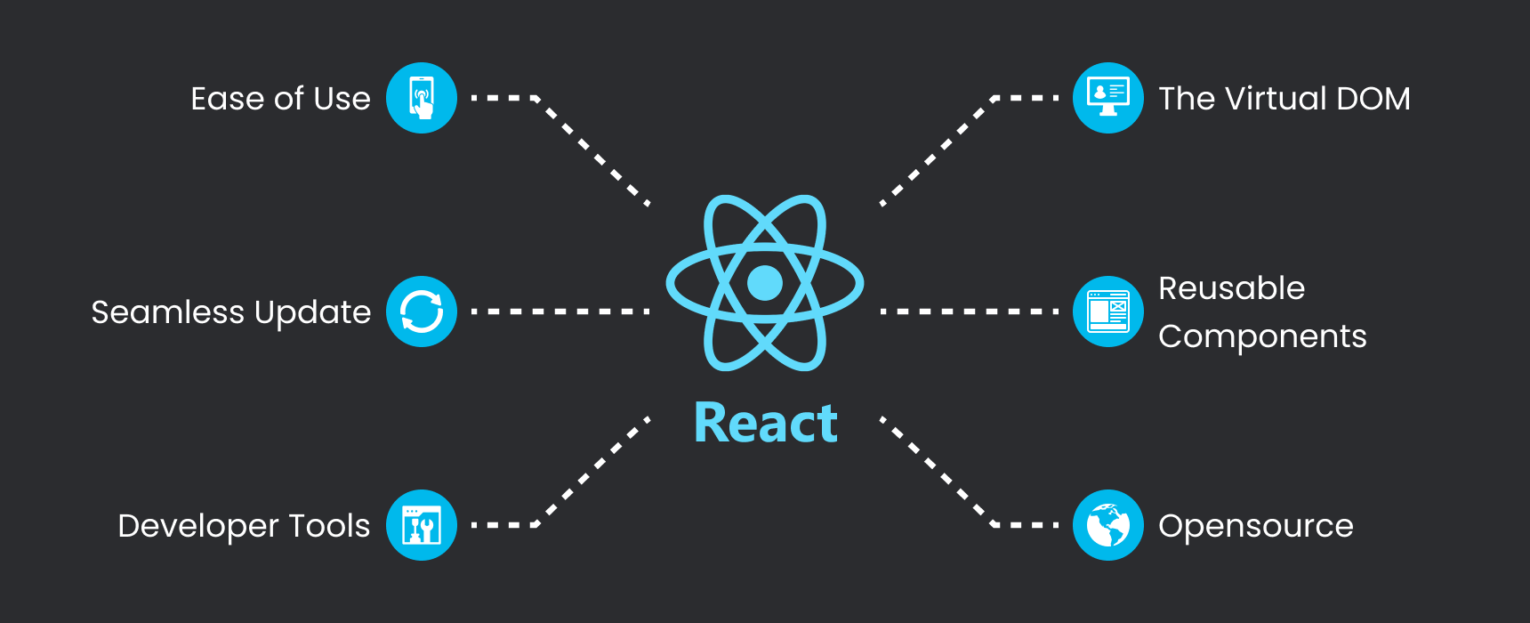

Hình 1.1 ReactJS

ReactJS là một thư viện JavaScript mã nguồn mở được phát triển bởi Facebook, dùng để xây dựng giao diện người dùng (UI), đặc biệt là các ứng dụng web đơn trang (SPA - Single Page Application). React sử dụng cách tiếp cận dựa trên **component** (thành phần) giúp tái sử dụng mã dễ dàng và tối ưu hiệu suất.

Ưu điểm:

* **Virtual DOM**: Tăng hiệu suất bằng cách chỉ cập nhật những phần cần thiết thay vì làm mới toàn bộ trang.
* **Component-Based**: Cho phép chia nhỏ giao diện thành các thành phần độc lập, dễ bảo trì và tái sử dụng.
* **One-Way Data Binding**: Dữ liệu chỉ chảy theo một hướng, giúp ứng dụng dễ kiểm soát và debug hơn.
* **SEO-Friendly**: Hỗ trợ kết xuất phía máy chủ (Server-Side Rendering - SSR) giúp cải thiện SEO.
* **Cộng đồng lớn & hỗ trợ mạnh mẽ**: Có nhiều thư viện và công cụ hỗ trợ, cùng với cộng đồng đông đảo.
* **Hỗ trợ TypeScript**: React có thể kết hợp với TypeScript để tăng tính an toàn cho mã nguồn.

#### Back-end NodeJs và ExpressJS

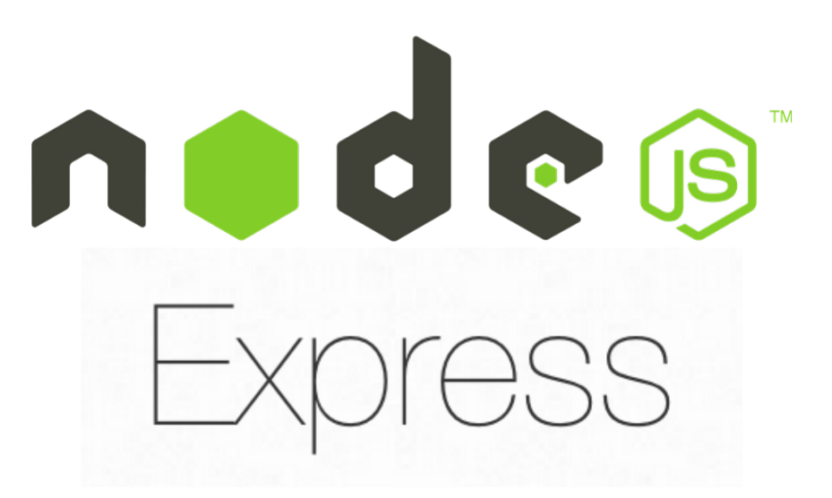

Hình 1.2 NodeJS và ExpressJS

Node.js là một nền tảng chạy JavaScript phía server, sử dụng V8 Engine giúp xử lý nhanh và hiệu quả. Nó hỗ trợ mô hình bất đồng bộ (asynchronous) và I/O không chặn (non-blocking I/O), giúp xây dựng các ứng dụng web có hiệu suất cao.

Express.js là một framework nhẹ và mạnh mẽ dành cho Node.js, giúp đơn giản hóa việc xây dựng RESTful API và xử lý yêu cầu HTTP. Express cung cấp các tính năng như định tuyến, middleware, xử lý request/response nhanh chóng.

Ưu điểm:

* **Hiệu suất cao**: Xử lý nhiều request đồng thời với non-blocking I/O.
* **Nhẹ và linh hoạt**: Express.js đơn giản, dễ mở rộng với middleware.
* **Cùng ngôn ngữ cho cả frontend & backend**: Dùng JavaScript trên cả hai phía giúp phát triển nhanh hơn.
* **Hệ sinh thái phong phú**: Hỗ trợ hàng ngàn package từ npm.
* **Dễ dàng xây dựng API**: Express giúp tạo RESTful API nhanh chóng.
* **Hỗ trợ WebSocket**: Xây dựng các ứng dụng real-time như chat, thông báo.

#### DataBase MongoDB



Hình 1.3: MongoDB

MongoDB là một hệ quản trị cơ sở dữ liệu NoSQL mã nguồn mở, sử dụng mô hình document-based (dữ liệu được lưu dưới dạng JSON/BSON). Không giống như các cơ sở dữ liệu quan hệ (SQL), MongoDB không yêu cầu một schema cố định, giúp linh hoạt trong việc lưu trữ và truy vấn dữ liệu.

MongoDB phù hợp với các ứng dụng cần xử lý dữ liệu lớn, mở rộng linh hoạt và tốc độ truy vấn cao, đặc biệt là trong các hệ thống thương mại điện tử, ứng dụng web, IoT, big data.

Ưu điểm:

* **Linh hoạt và không ràng buộc schema**: Dữ liệu có thể thay đổi cấu trúc mà không cần sửa đổi toàn bộ database.
* **Hiệu suất cao**: Hỗ trợ **Indexing** giúp truy vấn nhanh hơn.
* **Dễ dàng mở rộng**: Hỗ trợ **sharding** để phân tán dữ liệu trên nhiều server.
* **Tích hợp tốt với Node.js**: Sử dụng **Mongoose ORM** giúp thao tác với dữ liệu dễ dàng.
* **Hỗ trợ Replication**: Đảm bảo tính sẵn sàng và bảo vệ dữ liệu khi có sự cố.
* **Lưu trữ dữ liệu dạng JSON (BSON)**: Phù hợp với các ứng dụng web và API.

### Ngôn ngữ sử dụng

#### Javascript

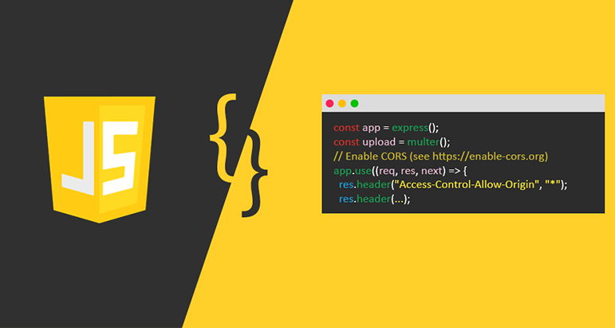

Hình 1.4: Javascript

JavaScript là ngôn ngữ lập trình giúp website trở nên tương tác và động. Trong dự án MERN, JS được sử dụng ở cả frontend (React.js) và backend (Node.js & Express.js).

Vai trò trong dự án:

Ở Frontend (React.js):

* Tạo component UI động và quản lý dữ liệu với state & props.
* Kết nối với backend thông qua API (Fetch API, Axios).
* Quản lý trạng thái ứng dụng bằng Redux, Context API.

Ở Backend (Node.js & Express.js):

* Xây dựng RESTful API để giao tiếp với frontend.
* Xử lý dữ liệu từ MongoDB và gửi phản hồi về client.

#### HTML và CSS

HTML là ngôn ngữ đánh dấu giúp xây dựng cấu trúc cho giao diện của ứng dụng web. Khi kết hợp với React.js, HTML được viết dưới dạng JSX (JavaScript XML), giúp tạo các component linh hoạt và có thể tái sử dụng.

Vai trò trong dự án:

* Xây dựng khung cơ bản cho giao diện.
* Kết hợp với JSX để hiển thị dữ liệu động từ backend.
* Hỗ trợ render nội dung trên trình duyệt.

CSS giúp định dạng giao diện, tối ưu trải nghiệm người dùng bằng cách tùy chỉnh màu sắc, bố cục, hiệu ứng… Trong dự án React.js, CSS có thể được sử dụng dưới nhiều hình thức như CSS Modules, Styled Components, Tailwind CSS, Bootstrap.

Vai trò trong dự án:

* Thiết kế giao diện đẹp mắt, trực quan.
* Đảm bảo responsive, hỗ trợ nhiều thiết bị (PC, tablet, mobile).
* Cải thiện trải nghiệm người dùng bằng các hiệu ứng và animation.

### Mô hình hệ thống

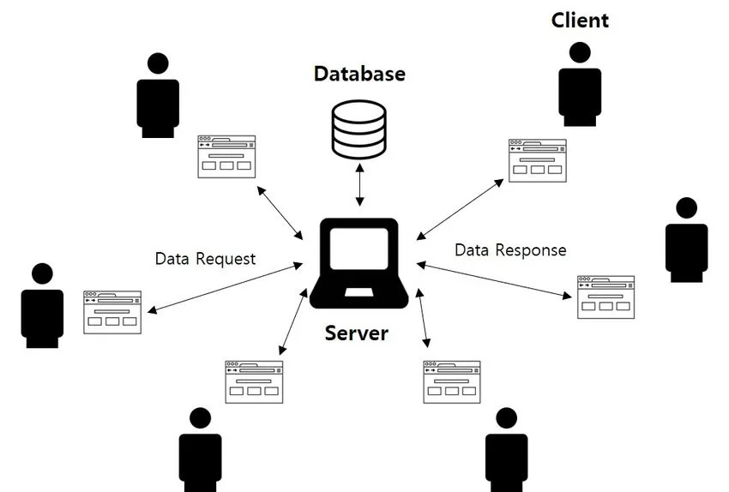

Hình 1.5: Mô hình hệ thống

Hệ thống **website bán gaming gear** được xây dựng theo mô hình **MERN Stack (MongoDB, Express.js, React.js, Node.js)** với kiến trúc **client-server**. Dưới đây là chi tiết về mô hình và cấu trúc hệ thống.

Hệ thống được thiết kế theo mô hình MVC (Model-View-Controller), giúp quản lý và tổ chức mã nguồn hiệu quả. Mô hình bao gồm:

* Frontend (React.js): Hiển thị giao diện người dùng và tương tác với backend thông qua API.
* Backend (Node.js & Express.js): Xử lý logic nghiệp vụ, xác thực người dùng, và cung cấp API.
* Database (MongoDB): Lưu trữ dữ liệu sản phẩm, đơn hàng, người dùng...
* API Communication (RESTful API): Frontend và backend giao tiếp với nhau thông qua API.

# CHƯƠNG 2 PHÂN TÍCH THIẾT KẾ HỆ THỐNG

2.1 Khảo sát hệ thống

2.2 Phân tích hệ thống

2.3 Tác nhân hệ thống

2.4 Biểu đồ usecase

2.5 Biểu đồ chi tiết các usecase

2.6 Thiết kế cơ sở dữ liệu

2.7 Thiết kế giao diện

# CHƯƠNG 3 CÀI ĐẶT VÀ TRIỂN KHAI

3.1 Giới thiệu về công cụ và môi trường cài đặt

3.2 Trang màn hình giao diện của khách hàng Front-end

3.3 Trang màn hình giao diện của người quản trị Back-end

3.4 Một số giao diện khác

3.5 Kiểm thử

# LIỆU THAM KHẢO